Муниципальное бюджетное учреждение
«Управление дошкольного образования»
Исполнительного комитета Нижнекамского муниципального района
Республики Татарстан

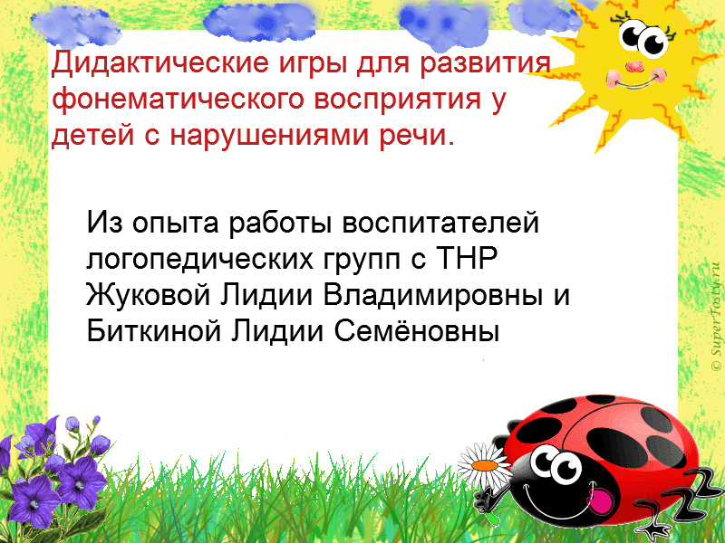

Г.Нижнекамск
Республика Татарстан

«Детский сад комбинированного вида с группами для детей нарушениями речи №57»

Биткина Лидия Семеновна –

воспитатель I квалификационной категории. Педагогический стаж работы: 34 года.

Жукова Лидия Владимировна – воспитатель II квалификационной категории.

Педагогический стаж работы: 36 лет.

Дидактические игры для развития фонематического восприятия у детей с нарушениями речи. Опыт работы.
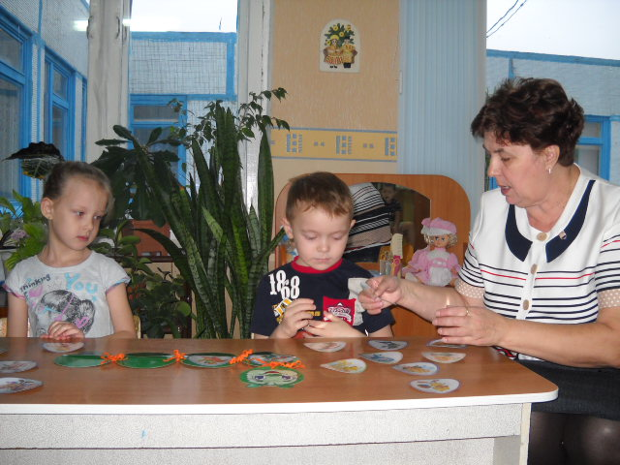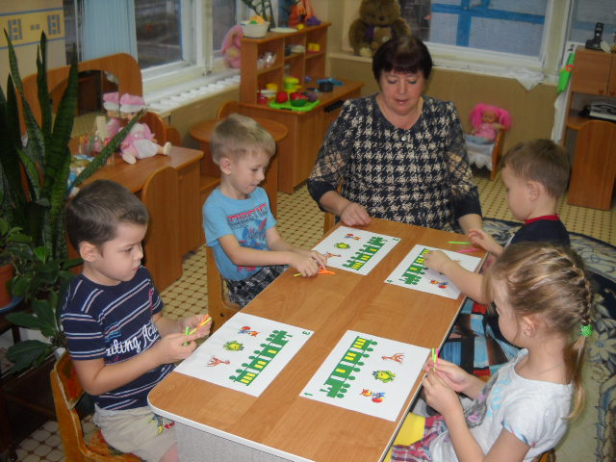

Мы работаем в логопедической группе с детьми с ТНР. Почти у всех детей наблюдается нарушение фонематического восприятия. Нарушение фонематического восприятия приводит к тому, что ребенок не воспринимает на слух близкие по звучанию или сходные по артикуляции звуки речи. В результате его словарь не пополняется словами, если те содержат трудно различимые звуки и в дальнейшем ребенок по своему словарному запасу начинает значительно отставать от возрастной нормы. Очень важно научить ребенка различать и анализировать звуки.
В своей работе мы широко используем дидактические игры в данном направлении под руководством логопеда. Игра является ведущей деятельностью дошкольников. Применение дидактических игр как одно из наиболее продуктивных средств обучения позволяет, во-первых, учить детей весело, радостно, без принуждения. Ведь о том, что игра – это часть учебного процесса, знает только педагог, ребенок же не подозревает об этом, он играет. Во-вторых, игра помогает наряду с формированием и развитием фонематического восприятия организовать деятельность ребенка, обогащает его новыми сведениями, активизирует мыслительную деятельность, внимание, а главное, стимулирует речь.
Мы подбираем игры так, чтобы игра представляла сочетание наглядности, слова воспитателя и действия самих детей с игрушками, игровыми пособиями, предметами, картинками, и т.д. Наши игры подобраны и составлены в определенной последовательности, по мере усвоения определенных навыков и умений. В играх закрепляются умения детей полученные на логопедических занятиях.

Игры направлены на выработку следующих умений:

- умение детей различать на слух слова, отличающиеся одним звуком
- дифференциацию звуков;
- умение определять первый и последний звук в слове и подбирать слова на заданный звук;
- умение делить слова на слоги;
- умение подбирать слово по последнему звуку заданного слова;
-умение определять место заданного звука в слове (начало, середина, конец).

Игры настольные просты в применении, интересны для детей.
Игры содержат красочные картинки – слова со звуками. В играх используется элемент соревнования, самоконтроль и самооценка выполненных заданий.
Предлагаемые нами игры необходимы при обучении грамоте детей старшего дошкольного возраста. Для владения грамотой необходимо, чтобы ребенок не только правильно слышал и произносил отдельные слова и звуки, но и имел четкое представление о звуковом составе слова и умел анализировать звуковой состав слова. Игры можно использовать с детьми как индивидуально, так и подгруппой.

Игра «Веселые картинки» для детей 5-6 лет.
Цель игры:
Научить различать слова близкие по звучанию, развитие фонематического восприятия.
Описание игры:
Ведущий выставляет в одну линию картинки, ребенок должен подобрать похожие по звучанию. Выигрывает тот, кто больше подберет картинок.
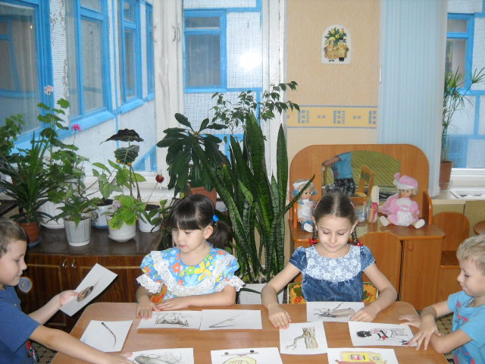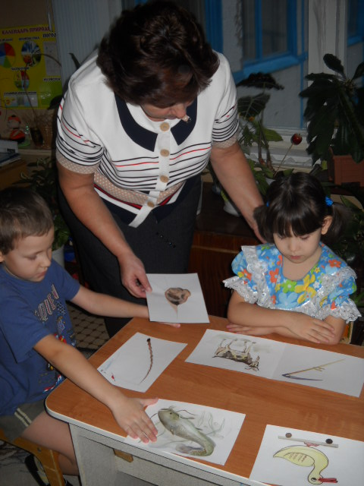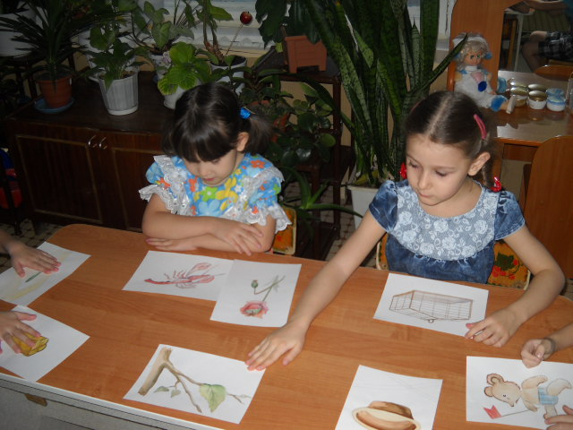

Игра «Волшебные часы» для детей 5 – 6 лет.
Цель игры:
Научить детей различать на слух слова, отличающиеся одним звуком, развитие фонематического слуха.
Описание игры:
Играют двое детей. На столе «волшебные» часы в форме большого круга, в центре круга стрелки. Вместо цифр по кругу прикреплены парные картинки (картинки могут меняться).
Ведущий называет любое слово – название картинки. Дети по очереди находят нужную картинку и стрелочкой ее показывают, находят картинку похожую по звучанию, называют, каким звуком она отличается, указывая на нее стрелочкой. За правильный ответ ребенок получает фишку. Выигрывает тот, кто больше найдет и покажет на часах парных картинок, название которых отличается только одним звуком.
Игра «Кто быстрее соберет вещи?» для детей 5 – 6 лет.
Цель игры:
Упражнять детей в дифференциации звуков "с" и "ш".
Описание игры:
Большая карта, на которой изображены два чемодана. По кругу нарисованы предметы одежды, в названиях которых есть звук "с" или "ш" (шарф, сарафан, носки, шляпа, рубашка, галстук, шаль, свитер, костюм, шапка, сапоги и шорты). Между предметами кружки. Две фишки разного цвета кубик с кружками на грани, квадратики с буквами "с" и "ш". Играет двое детей, первый ребенок должен собрать в чемодан вещи, в названиях которых есть звук "с", а другой вещи со звуком "ш".
Дети поочередно бросают кубик и передвигают свою шишку на столько кружков, сколько их обозначено на верхней грани кубика. Если фишка попадает на предмет, который имеет в названии нужный ребенку звук, он кладет на свой чемодан квадратик. Выигрывает тот, кто первым придет к финишу и больше соберет вещей в чемодан.
Игра «Звуковая ромашка» для детей 5 – 6 лет.
Цель игры:
Научить детей определять первый звук в словах и подбирать слова на заданный звук, нахождение длинных и коротких слов с опорой на картинку.
Описание игры:
Вариант 1. Играют 2 – 4 детей. На лепестках ромашки картинки. Дети по очереди называют картинки и определяют первый звук в словах. Подбирают на пустые лепестки слова, начинающиеся с этого звука. Выигрывает тот, кто правильно определил первый звук и придумал больше слов на заданный звук.
Вариант 2. У детей ромашки с картинками. Дети по очереди называют картинки и находят длинные и короткие слова, опираясь на громкое проговаривание и отхлопывание. Выигрывает тот, кто правильно найдет и назовет слова (длинные - короткие).

Игра «Веселый паровозик» для детей 5-6 лет.
Цель игры:
Научить детей определять заданный звук в словах (в начале, середине, в конце слова).
Описание игры:
Играют 2-4 ребенка. Ведущий называет слово и звук в этом слове, бабочка полетела и села на тот вагончик, в какой части слова находится заданный звук (1 вагончик - начало слова, 2 – вагончик – середина слова, 3 – конец слова).

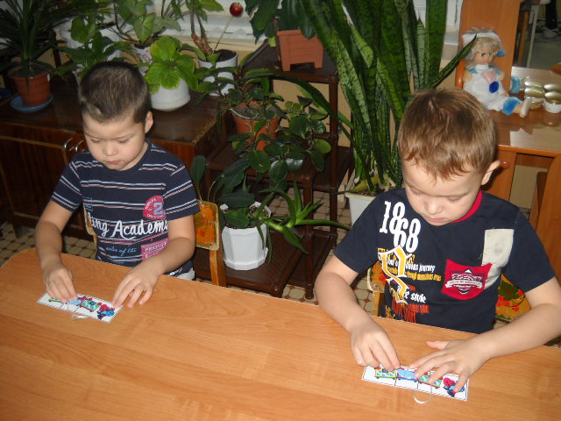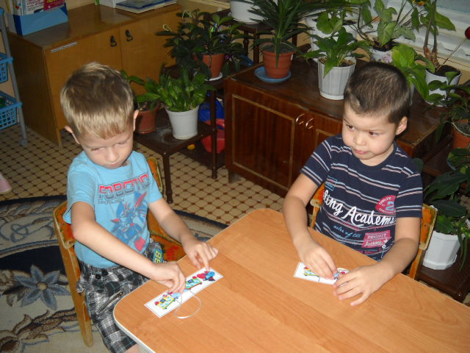
Игра «Гусеница» для детей 5 – 6 лет.
Цель игры:
Учить детей делить слова на слоги.
Описание игры:
Картонная гусеница с кармашками. На столе предметные картинки. Играют двое детей. По очереди ребенок выбирает картинку, проговаривает слово по слогам, определяет количество слогов в слове (отхлопывает) и помещает картинку в кармашек гусеницы. Порядок складывания картинок в карман гусеницы:
В первом кармане – карточки с одним слогом, во втором из двух, в третьем из трех, в четвертом из четырех. За правильный ответ ребенок получает фишку. Выигрывает тот, кто правильно разложил картинки в кармашки гусеницы.

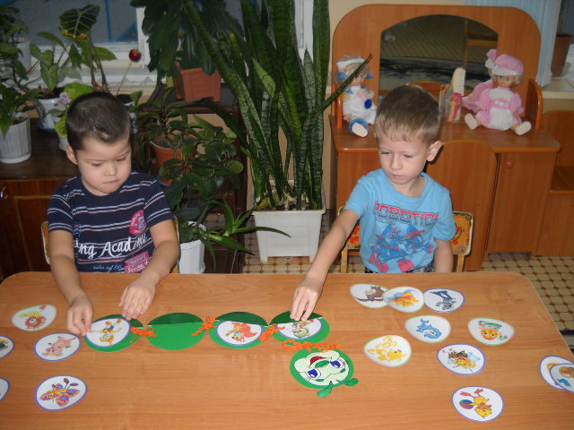

Игра «Новоселье» для детей 5-6 лет.
Цель игры:
Учить детей делить слова на слоги.
Описание игры:
Играют от 2 -4 детей. На столе лежит панно с нарисованным 3-х этажным домиком, слева на каждом этаже кружки с определением этажа. У детей силуэты животных, птиц и насекомых. Дети проговаривают слово по слогам, определяют количество слогов и заселяют на нужный этаж. Правильно заселенные животные, птицы и насекомые, получают подарок на новоселье (букет цветов).

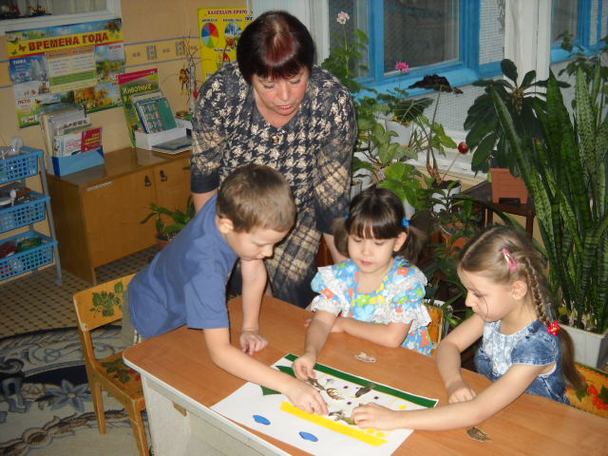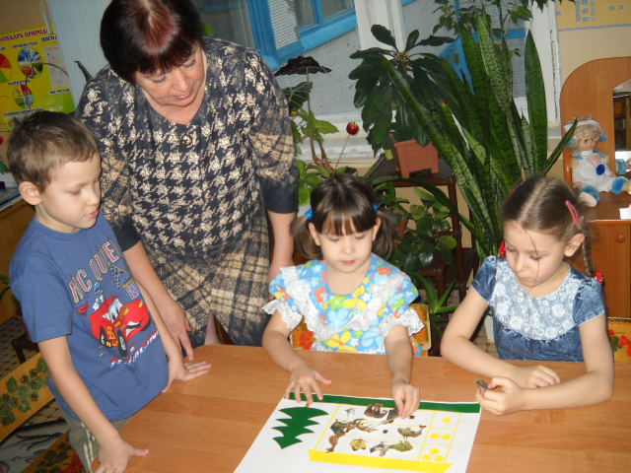

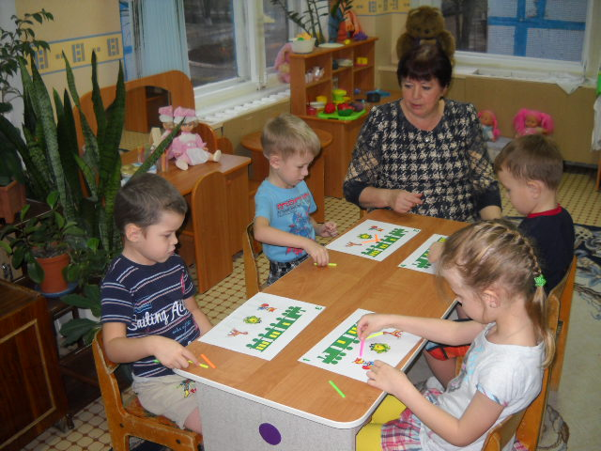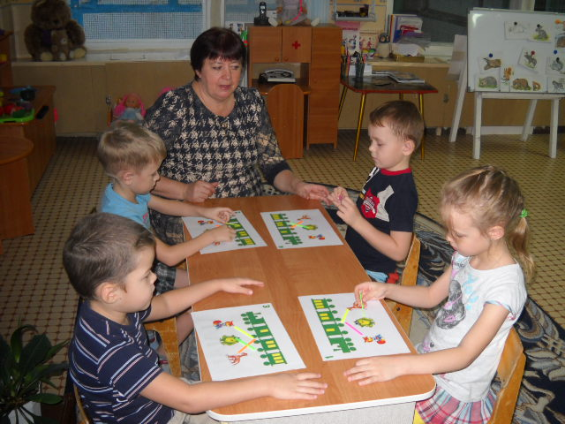

Игра «Найди звук» для детей 5 – 6 лет.
Цель игры:
Научить определять место заданного звука в слове (начало, середина, конец) опираясь на громкое проговаривание, узнавать в словах твердые и мягкие согласные звуки.
Описание игры:
Играют 2 – 4 детей. Карточки и фишки лежат на столе. На каждой карточке предметные картинки и схема: прямоугольник, разделенный на три части. В левом верхнем углу дана буква, обозначающая заданный звук. Играющие, берут себе по одной карточке, рассматривают и называют вслух картинку, букву и определяют позицию заданного звука в слове – названии картинки, выкладывая на соответствующее место на схеме фишку (синего или зеленого цвета, твердый или мягкий согласный). Затем берут следующую карточку. Выигрывает тот, кто успел правильно проанализировать большее количество карточек.

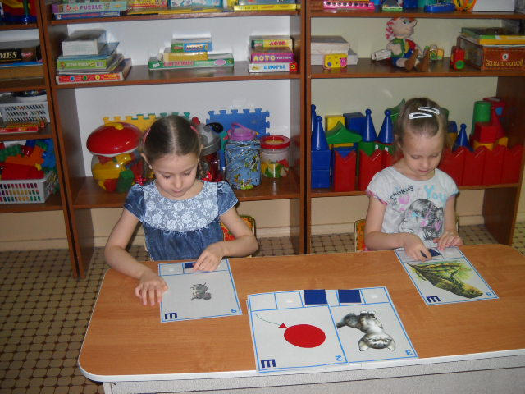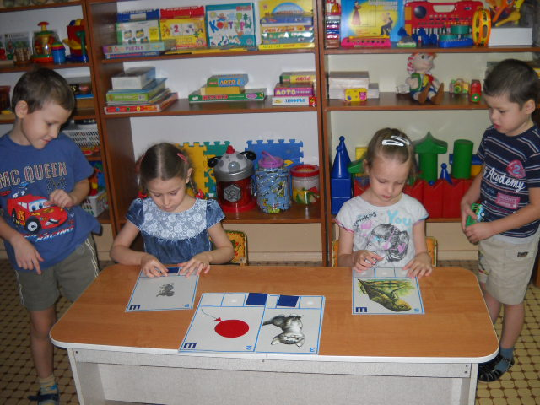

Игра «Замкни цепочку» для детей 5 – 6 лет.
Цель игры:
Закреплять умение подбирать слово по последнему звуку заданного слова.
Описание игры:
Играют 2 – 4 детей. Детям раздают картинки. Начинать игру нужно с картинки помеченной "*".
К первому слову подбирается слово, начинающееся с того звука, каким заканчивается первое слово, третье слово должно начинаться с последнего звука второго слова и так далее. Цепочка замыкается.

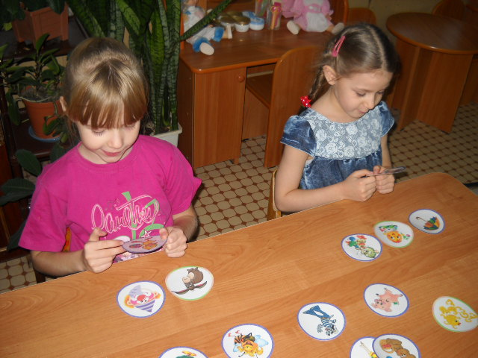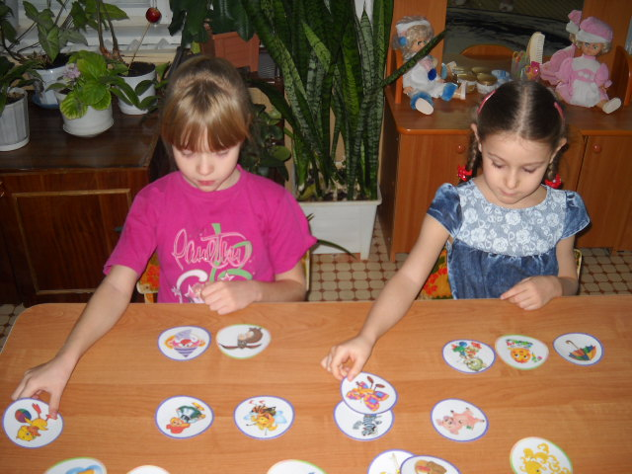

Игра с мячом «Придумай слово» для детей 5 – 7 лет.
Цель игры:
Закреплять умение подбирать слово по последнему звуку заданного слова, умение выделять последний звук в слове.
Описание игры:
Дети, перебрасывая мяч, должны называть слова, начинающие на последний звук прозвучавшего предыдущего слова (трава, апельсин, нитки, игрушки и др.).
Игра «Волшебные кубики» для детей 5 – 6 лет
Цель игры:
Закрепление навыков фонематического анализа, умение детей выделять первый и последний звук в слове.
Описание игры:
Играют 2 – 4 детей. Кубики раздаются по количеству детей. На гранях кубика картинки. Начинать игру нужно с картинки помеченной "*". Дети рассматривают картинки на своем кубике и подбирают картинку на кубике на последний звук предыдущего слова. Дети составляют цепочки из кубиков, выделяют первый и последний звук в словах.
Телефон – нитки – игрушки – индеец
Роза – автобус – стул – лист – торт – трактор – рыба
Яблоко – овощи – игрушки
Платье – енот – телефон – нитки
Забор – рыба – арбуз – зонт – торт – трактор
Мяч – чайник – конь – нитки – игрушки
Курица – арбуз – зонт – телефон – нитки
Гриб – батон – нитки – иголка

Используемая литература:
Бондаренко А. К. «Дидактические игры в детском саду».
Казанская В.Л. Шматко Н.Д. «Дидактические игры и упражнения по развитию слухового восприятия». Дефектология 2002г №5 с 75 -86
Филичева Т.Б., Туманова Т.В. Дети с фонетико-фонематическим недоразвитием обучение и воспитание, Москва, Издательство Том и Д, 2000 год.
Филичева Т.Б., Чиркина Г.В. Программа обучения и воспитания детей с фонетико-фонематическим недоразвитием, Москва, МГОПИ, 1993 год.
Быстрова Г. А., Сизова Э. А., Шуйская Т. А. Логопедические игры и задания. СПб.: “Каро”, 2002. – 16 с.
Колесникова Е.В. Развитие фонематического слуха у дошкольников. – М., 2002.
Ткаченко Т.А. Логопедическая тетрадь. Развитие фонематического восприятия и навыков звукового анализа. – СПб., 1998.
Ткаченко Т.А. Специальные символы в подготовке детей 4 лет к обучению грамоте. – М., 2000.
Парамонова Л.Г. Говори и пиши правильно. – СПб., 1996.
Пожиленко Е.А. Волшебный мир звуков и слов. – М., 2001.
Швайко Г.С. Игры и игровые упражнения для развития речи. - М., 1983.
Эльконин Психология игры. – М., 1986.
Игры в логопедической работе с детьми. Под ред. В.И. Селиверстова. М., 1981.
Селиверстов В.И. Речевые игры с детьми. М.: "ВЛАДОС", 1994.
Цвынтарный В. Играем, слушаем, подражаем - звуки получаем. С. - Пб., 1999.
Кудрова, Т. И. «Использование игровых приемов при обследовании фонематического восприятия, навыков
звукового анализа и синтеза у детей».

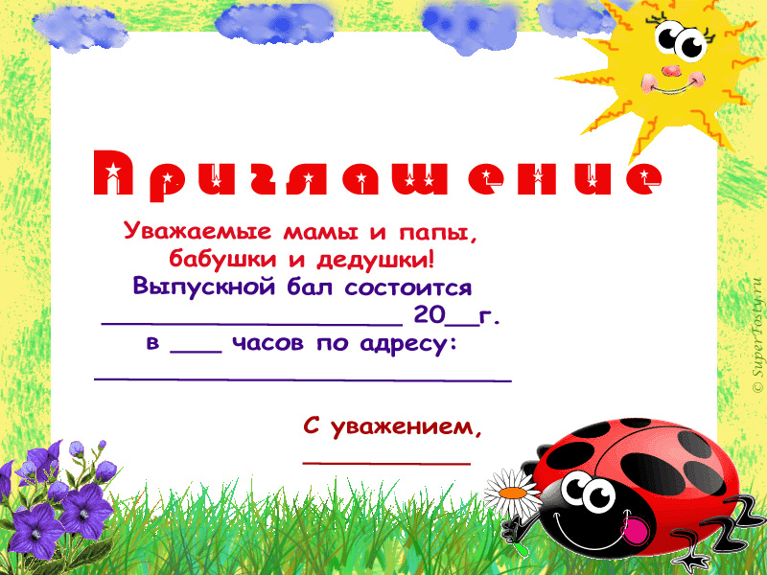

Дидактическая игра «Веселые картинки»
(для детей 5-6 лет)
Цель игры:
Научить различать слова близкие по звучанию, развитие фонематического восприятия.
Описание игры:
Ведущий выставляет в одну линию картинки, ребенок должен подобрать похожие по звучанию. Выигрывает тот, кто больше подобрал картинок

Дидактическая игра «Веселый паровозик»
(для детей 5-6 лет)
Цель игры:
Научить детей определять заданный звук в словах (в начале, середине, в конце слова).
Описание игры:
Играют 2-4 ребенка. Ведущий называет слово и звук в этом слове, бабочка полетела и села на тот вагончик, в какой части слова находится заданный звук
( 1-й вагончик- начало слова,2 – вагончик – середина слова,3 –конец слова)

Дидактическая игра «Гусеница»
(для детей 5 – 6 лет)
Цель игры:
Учить детей делить слова на слоги.
Описание игры:
Картонная гусеница с кармашками. На столе предметные картинки. Играют двое детей. По очереди ребенок выбирает картинку, проговаривает слово по слогам, определяет количество слогов в слове (отхлопывает) и помещает картинку в кармашек гусеницы. Порядок складывания картинок в карман гусеницы:
В первом кармане – карточки с одним слогом, во втором из двух, в третьем из трех, в четвертом из четырех. За правильный ответ ребенок получает фишку. Выигрывает тот, кто правильно разложил картинки в кармашки гусеницы.

Дидактическая игра «Замкни цепочку»
(для детей 5 – 6 лет)
Цель игры:
Закреплять умение подбирать слово по последнему звуку заданного слова.
Описание игры:
Играют 2 – 4 детей. Детям раздают картинки. Начинать игру нужно с картинки помеченной "*".
К первому слову подбирается слово, начинающееся с того звука, каким заканчивается первое слово, третье слово должно начинаться с последнего звука второго слова и так далее. Цепочка замыкается.

Дидактическая игра «Новоселье»
(для детей 5-6 лет)
Цель игры:
Учить детей делить слова на слоги .
Описание игры:
Играют от 2 -4 детей. На столе лежит панно с нарисованным 3-х этажным домиком, слева на каждом этаже кружки с определением этажа. У детей силуэты животных, птиц и насекомых. Дети проговаривают слово по слогам, определяют количество слогов и заселяют на нужный этаж. Правильно заселенные животные, птицы и насекомые, получают подарок на новоселье букет цветов

Муниципальное бюджетное учреждение
«Управление дошкольного образования»
Исполнительного комитета Нижнекамского муниципального района
Республики Татарстан

Г.Нижнекамск
Республика Татарстан

Дидактическая игра «Найди звук»
(для детей 5 – 6 лет)
Цель игры:
Научить определять место заданного звука в слове (начало, середина, конец) опираясь на громкое проговаривание, узнавать в словах твердые и мягкие согласные звуки.
Описание игры:
Играют 2 – 4 детей. Карточки и фишки лежат на столе. На каждой карточке предметные картинки и схема: прямоугольник, разделенный на три части. В левом верхнем углу дана буква, обозначающая заданный звук. Играющие, берут себе по одной карточке, рассматривают и называют вслух картинку, букву и определяют позицию заданного звука в слове – названии картинки, выкладывая на соответствующее место на схеме фишку (синего или зеленого цвета, твердый или мягкий согласный). Затем берут следующую карточку. Выигрывает тот, кто успел правильно проанализировать большее количество карточек.

Дидактическая игра «Весёлые картинки»
(для детей 5-6 лет)

Дидактическая игра «Весёлый паровозик»
(для детей 5-6 лет)

Дидактическая игра «Гусеница»
(для детей 5-6 лет)

Дидактическая игра «Замкни цепочку»
(для детей 5 – 6 лет)

Дидактическая игра «Новоселье»
(для детей 5-6 лет)

Дидактическая игра «Найди звук»
(для детей 5 – 6 лет)

